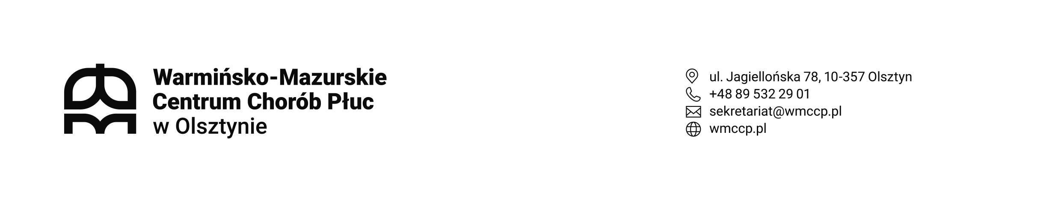

Zawiadomienie o wyniku postępowania

Znak sprawy: SZP.2420.18.2024

Data: 27.06.2024

Dotyczy: postępowania na „Modernizację i rozbudowę wewnętrznej instalacji doprowadzającej gazy medyczne w Warmińsko-Mazurskim Centrum Chorób Płuc w Olsztynie”

Na podstawie art. 253 ustawy z dnia 11 września 2019 roku Prawo zamówień publicznych (Dz.U.2023.1605 ze zm., zwana dalej Pzp) Dyrektor Warmińsko-Mazurskiego Centrum Chorób Płuc w Olsztynie informuje, iż w niniejszym postępowaniu Zamawiający dokonał wyboru:

Oferty nr 3 - INMED S.A., 55-330 Krępice, ul. Kwiatowa 32A, która uzyskała 100 pkt, w tym w kryterium cena 60,00 pkt, w kryterium okres gwarancji 40,00 pkt

Uzasadnienie:
Zgodnie z art. 239 ust. 1 Pzp, Zamawiający wybrał najkorzystniejszą ofertę na podstawie kryteriów oceny ofert określonych w dokumentach zamówienia.

Działając na podstawie art. 253 ust. 1 pkt 2 Pzp, Zamawiający informuje, że w prowadzonym postępowaniu zostały odrzucone następujące oferty:
nr 2 - Costa Eco Energy sp. z o.o., ul. Cementowa 3A, 10-429 Olsztyn, na podstawie art. 226 ust. 1 pkt 2 lit. c) ustawy Pzp (brak uzupełnienie dokumentów).
nr 5 - ZEN MEDICAL GAS Marek Przystański, ul. H. Kołłątaja 3/12, 97-300 Piotrków Trybunalski na podstawie art. 226 ust. 1 pkt 6 ustawy Pzp (brak podpisu oferty).

Pozostałe, biorące udział w postępowaniu oferty uzyskały następującą ilość punktów:

Oferta nr 1 - INSTAL Technika Medyczna Sp. z o.o., , ul. Mikołaja Reja 12, 35-211 Rzeszów, która uzyskała łącznie 99,02 pkt, w tym, w kryterium cena: 59,02 pkt, w kryterium okres gwarancji: 40,00 pkt
Oferta nr 4 - AWAMED - MEDIZINTECHNIK ARKADIUSZ WARZYŃSKI, ul. Zeusa 1, 72-006 Mierzyn, która uzyskała
Łącznie 78,99 pkt, w tym, w kryterium cena: 38,99 pkt, w kryterium okres gwarancji: 40,00 pkt

Dziękujemy za udział w postępowaniu.

Dyrektor
Warmińsko-Mazurskiego Centrum Chorób Płuc w Olsztynie
Wioletta Śląska-Zyśk
(Podpis w oryginale)

